中国人寿保险股份有限公司四川省分公司
2021年度春季校园招聘启事

一、公司简介
中国人寿保险股份有限公司总部位于北京，作为中央直属的特大型金融保险集团的核心成员，始终占据国内保险市场领导者的地位，被誉为中国保险业的“中流砥柱”。截至2020年，中国人寿保险（集团）公司已连续18年入选《财富》世界500强，位列第45位。
中国人寿保险股份有限公司四川省分公司是中国人寿保险股份有限公司在四川的分支机构，全省设有21个市、州分公司，162个县、区支公司，是川内机构布局全面，管理队伍精良，业务规模领先的寿险公司，公司以悠久的历史、雄厚的实力、专业领先的竞争优势及世界知名的品牌赢得了社会广泛客户的信赖，始终占据国内保险市场领导者的地位，被誉为中国保险业的“中流砥柱”。
二、福利待遇
除具备竞争力的薪酬外，还有五险一金、企业年金、午餐补贴、通讯补贴、高温补贴、物业补贴、健康体检、补充医疗、意外保险、带薪年假等。
三、招聘需求
省公司本部及所辖21家市、州分公司及各县（区）支公司管理类岗位，共计招聘168人，主要包括财务管理、人力资源与综合行政、法律与风险管理类、精算类、医学类、业务管理、信息技术等各类岗位。
本次招聘录用人员全部为公司正式在编劳动合同制员工，签订全国统一版本的劳动合同。到县支公司工作的员工还将享受每月800元-1000元的专项基层补贴。
四、招聘范围：
本次校招面向国内外2021届本科及以上学历应届高校毕业生及尚未落实就业的2020届本科及以上学历应届高校毕业生（重点是医学、金融、保险、财经、信息技术、人力资源等专业），申报部分县支公司岗位，学历可以放宽到大专。
五、招聘流程
（一）在线申请：2021年3月24日至4月20日网上简历投递，“中国人寿招聘”公众号及中国人寿各成员单位官网均可进入投递页面，每位应聘者可填写3个志愿，更多招聘详情，敬请关注“中国人寿招聘”官网及公众号。
1.电脑端：“中国人寿招聘”官网https://www.chinalife.com.cn/chinalife/zhaopin/
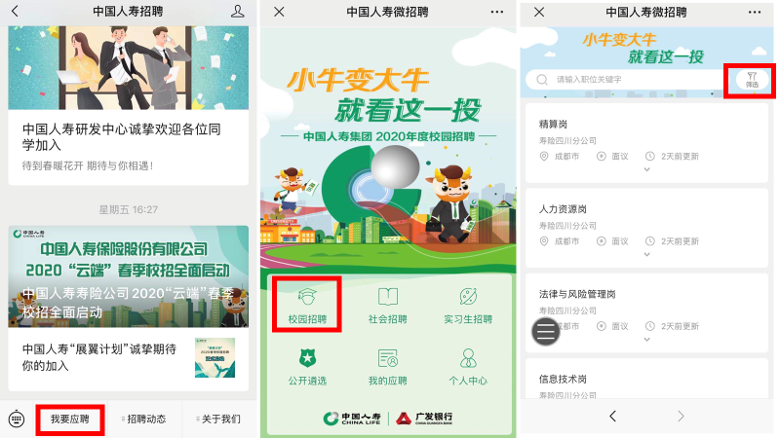
2. 手机端：“中国人寿招聘”公众号
公众号投递流程图
（二）简历筛选：2021年4月20日简历筛选截止。
（三）笔试：2021年4月6日起分批线上笔试，将通过电话、短信、邮件通知。
（四）面试：2021年4月23日前开展面试。
（五）体检及录用签约：2021年5月20日前分批体检及发放录用通知、签订就业协议。
“关键一投，决定未来”，中国人寿集团诚挚期待您的加入，我们愿同您一起共筑美好未来！

